Méthode | Matière
- Emergence de l’énigme.  Je vais vous demander d’analyser, d’observer le document n°1.  Je vous laisse 5 minutes pour analyser celui-ci.  Q Que remarquez-vous au niveau des espèces présentes dans ce milieu au fil du temps ?  L’énigme qui s’offre à nous est celle-ci :  Q Pourquoi le nombre d’espèces animales dans ce milieu a-t-il varié au cours des années ?  - Les élèves énumèrent leurs différentes pistes.  Sur votre document n°2, vous aller me proposer une ou plusieurs pistes qui pourraient répondre à notre énigme. Je vous laisse 5 minutes.  Q Qui peu me rappeler ce qu’est une piste ?  Je note au tableau les différentes pistes proposées. S’il y a plusieurs fois la même piste, je mets une barre à côté de la piste.  Je ne néglige pas leurs pistes mais pour cibler le travail, j’explique qu’un sondage a été réalisé à travers toute la Belgique et que les pistes les plus souvent citées par les élèves sont :  Je note ces pistes au tableau et demande aux élèves de compléter leur feuille n°2.  Attention je garde les pistes citées par les élèves que nous n’investiguons pas, lorsque j’aurai résolu l’énigme, je demanderai aux élèves si les pistes qu’ils ont citées sont possibles ou non et de justifier leurs choix. Si des pistes me paraissent aberrantes, j’explique par un questionnement que l’on peut négliger ces pistes.  - Les élèves investissent les différentes pistes.  Nous avons donc 8 pistes à examiner donc j’aurai besoin de 6 groupes. Dans chaque groupe il y aura un rapporteur, un secrétaire, un gardien du temps, …  Consignes :  Je vais vous laisser faire les groupes mais attention si le calme n’est pas respecté dans la classe, je ferai moi-même les groupes !  Je circule entre les bancs pour limiter les conversations inutiles, accélérer la mise en place des groupes et répondre à d’éventuelles questions.  Si certains élèves éprouvent des difficultés à s’introduire dans un groupe ou à choisir un rôle définit dans le groupe, j’aiderai autant que possible l’élève pour limiter les tensions dans le groupe.  J’explique le rôle du rapporteur, du secrétaire, du gardien du temps,…  Attention après la présentation du rapporteur, je récupère votre rapport et il y aura une appréciation. ( cf. feuille rapport ).  Je distribue un dossier par groupe, chaque dossier comprend 17 documents. Ces 17 documents vous permettront de répondre aux pistes qui vous sont proposées.  Je distribue les pistes aux groupes :  Groupe n°1 : pistes n°1 et 5.  Groupe n°2 : pistes n°2 et 6.  Groupe n°3 : pistes n°3 et 7.  Groupe n°4 : pistes n° 4 et 8.  Groupe n°5 : pistes n° 1 et 5.  Groupe n°6 : pistes n° 2 et 6.  Je relève les noms de chaque groupe ainsi que les pistes qu’ils investiguent  Le travail de groupe peut commencer, durée +/- 45 minutes.  Si des groupes ont fini plus vite que d’autres, leur demander d’investiguer une piste de plus.  - Les élèves communiquent et regroupent leurs résultats.  Le rapporteur de chaque groupes vient présenter les informations retenues, pertinentes,… relatives à leurs propres pistes.  Il lui sera demander également de compléter un tableau à 2 entrées ( transparent ).  Dans ce tableau, il y a tous les documents que nous avons consultés et au-dessus toutes les pistes que nous avons investiguées.  La présentation du rapporteur terminée il retourne à sa place et l’ensemble de la classe complètent les feuilles.  Piste n°1 : La pollution  Je demande au rapporteur du groupe 1 et 5 de venir au tableau. Le rapporteur du groupe 1 cite les informations qu’ils ont trouvées dans les 3 premiers documents pour que le rapporteur du groupe 5 puisse apporter des informations relatives aux documents n°7 et 14  Q Que peut-on dire en résumé à partir de toutes les informations qu’ils viennent de nous donner ?  Piste n°2 : La chasse et la pêche.  Je demande au rapporteur du groupe 2 et 6 de venir au tableau. Le rapporteur du groupe 1 cite les informations qu’ils ont trouvées dans les 3 premiers documents pour que le rapporteur du groupe 6 puisse apporter des informations relatives aux documents n°6,7 et 9  Q Que peut-on dire en résumé à partir de toutes les informations qu’ils viennent de nous donner ?  Piste n°3 : L'Homme construit.  Je demande au rapporteur du groupe 3 de venir au tableau et de citer les informations qui répondent à la piste n°3.  Q Que peut-on dire en résumé à partir de toutes les informations qu’ils viennent de nous donner ?  Piste n°4 : Les changements du climat.  Je demande au rapporteur du groupe 4 de venir au tableau et de citer les informations qui répondent à la piste n°4.  Q Que peut-on dire en résumé à partir de toutes les informations qu’ils viennent de nous donner ?  Piste n°5 : L'Homme détruit.  Je demande au rapporteur du groupe 1 et 5 de venir au tableau et de citer les informations qui répondent à la piste n°5 ( le rapporteur du groupe 5 apporte les informations relatives aux documents n°11 et 15 )  Q Que peut-on dire en résumé à partir de toutes les informations qu’ils viennent de nous donner ?  Piste n°6 : L'homme protège l'environnement ( replante des arbres, crée des mares )  Je demande au rapporteur du groupe 2 et 6 de venir au tableau. Le rapporteur du groupe 2 cite les informations que le groupe a trouvées dans les 3 premiers documents ( pour que le rapporteur du groupe 6 puisse apporter des informations en plus ).  Q Que peut-on dire en résumé à partir de toutes les informations qu’ils viennent de nous donner ?  Piste n°7 : L'homme protège les animaux et en réintroduit.  Je demande au rapporteur du groupe 3 de venir au tableau et de citer les informations qui répondent à la piste n°7.  Q Que peut-on dire en résumé à partir de toutes les informations qu’ils viennent de nous donner ?  Piste n°8 : Le manque de nourriture.  Je demande au rapporteur du groupe 3 de venir au tableau et de citer les informations qui répondent à la piste n°7.  Q Que peut-on dire en résumé à partir de toutes les informations qu’ils viennent de nous donner ?  - Les élèves élaborent la synthèse.  Pour faire la synthèse, j’utilise l’organigramme.  Je projette sur un transparent l’organigramme. Je demande aux élèves de me rappeler toutes les pistes et je les note au fur et à mesure sur le transparent.  Je vais vous demander de relier d’une flèche au crayon les pistes qui répondent à l’énigme.  Toujours au crayon, vous allez relier les pistes qui ont une relation entres-elles. Je vous laisse 10 minutes.  Correction de l’organigramme.  Q Qui selon vous modifie le plus le milieu de vie des animaux ?  Q Que fait-il pour modifier le milieu de vie des animaux ?  Q A votre avis existe t-il un lien entre les différents animaux d’un même milieu ? Quel pourrait-être ce lien ?  Q Quelqu’un peut-il me donner un exemple d’un réseau trophique ?  Q De combien d’éléments sont constitués mes différents réseaux trophiques ?  Q A votre avis l’homme en agissant de cette manière modifie t-il un réseau trophique et pourquoi ? | R Certaines espèces disparaissent de 1920 à 1980 puis réapparaissent en 2010.  R Une piste est une proposition, une solution pour résoudre notre énigme de départ.  1ère piste : La pollution  2ème piste : La chasse  3ème piste : L’Homme construit : des maisons, des autoroutes, des usines…  4ème piste : Les changements du temps, du climat  5ème piste : L’homme détruit :Les forêts ; les endroits où ils vivent  6ème piste : Ils assèchent les cours d’eau  7ème piste : L’homme protège les animaux et en réintroduit.  8ème piste : Manque de nourriture.  Les rôles :  Le secrétaire prend note des informations, des résultats obtenus,… par le groupe.  Le rapporteur viendra devant la classe expliquer les informations trouvées par le groupe.  Le gardien du temps qui gérera le temps.  Piste n°1 : La pollution  Doc n° 2 : Les chauves-souris ont moins d'insectes pour se nourrir à cause de l'usage immodéré des pesticides. Elles sont aussi parfois intoxiquées après traitement des charpentes où elles logent.  Doc n° 3 : La pollution de l'air agit sur la santé des êtres vivants et surtout sur la respiration.  Doc n° 5 : Les pollutions chimiques ( pluies acides dues aux rejets des fumées, le ruissellement des pluies entraînant les engrais, les insecticides et pesticides, les gaz d'échappement, … ); les pollutions organiques ( provenant des fumiers, lisiers, abattoirs, égouts, … ) et les pollutions mécaniques ( vase ) provoquent une régression de la truite fario en région Wallonne.  Doc n° 7 : L'Homme détruit des espèces par la chasse, la pêche, des constructions. Il pollue, il déboise.  Doc n° 14 : L'Homme pollue des bassins situés à côté des mines de métaux. Il devra trouver des méthodes pour empêcher cette pollution qui a provoqué la mort de dizaines de milliers de poissons et d'oiseaux.  R La pollution entraîne la raréfaction voire la disparition d'espèces animales comme des chauves-souris, des oiseaux, des poissons, des insectes,….  Piste n°2 : La chasse et la pêche.  Doc n° 1 : Trophée de chasseur: tête de chevreuil.  Doc n° 2 : Les chauves-souris sont mal aimées donc détruites.  Doc n° 5 : Une pêche exagérée de la truite fario, les plus petits poissons ne sont pas remis dans l'eau. Le braconnage.  Doc n° 6 : Diminution des sardines par une pêche industrielle intensive.  Doc n° 7 : Les loups sont des concurrents des chasseurs; les loutres celles des pêcheurs: ils sont exterminés. On chasse pour l'argent que rapportent certains animaux: ivoires ( éléphants ), cornes pour remèdes ( rhinocéros ), poils et graisses.  Doc n° 9 : Le nombre des chasseurs en Belgique augmente.  R La chasse ou la pêche entraîne la raréfaction, la diminution voire la disparition des chauves-souris, des animaux à fourrure, des poissons, des loups, des loutres …  Piste n°3 : L'Homme construit.  Doc n° 1 : Les routes traversent le domaine des blaireaux, des grenouilles, ils se font tuer.  Doc n° 2 : Les chauves-souris ne trouvent plus d'habitats dans les nouvelles constructions, ni dans les anciennes car les ouvertures sont grillagées.  Doc n° 5 : Construction de barrages infranchissables par les truites.  Doc n° 7 : Les routes et autoroutes détruisent les habitats. L'Homme déboise les forêts et construit des barrages sur les cours d'eau.  Doc n° 14 : L'Homme construit des bassins pour le stockage de déchets toxiques, mais ils ne sont pas assez solides ou assez étanches.  Doc n° 15 : Diminution de l'habitat à cause des combles aménagés et grillagés.  R Par ses aménagements et ses constructions, l'Homme détruit l'habitat de nombreux animaux ou tue des animaux ( blaireaux, chauve-souris, grenouilles, truites, oiseaux )  Piste n°4 : Les changements du climat.  Doc n° 10 : La planète se réchauffe lentement.  Doc n° 12 : Les ours polaires souffrent du réchauffement climatique  R Des changements climatiques peuvent provoquer la migration, voire la disparition, de certaines espèces locales.  Piste n°5 : L'Homme détruit.  Doc n° 2 : Diminution de la nourriture des chauves-souris par élimination des haies et vergers, destruction des bâtiments anciens.  Doc n° 7 : Construction de barrages sur les rivières, il y a destruction de l'habitat des poissons.  Doc n° 8 : Destruction du milieu naturel (haies, mares, arbres…).  Doc n° 11 : Abattage des arbres pour l'exportation.  Doc n° 15 : Destruction des habitats des chauves-souris: coupe des arbres creux, combles aménagés, clochers grillagés, jointures des ponts et murs rebouchés,…  R L'Homme détruit le milieu de vie de beaucoup d'animaux par l'élimination des haies et vergers, la destruction de bâtiments anciens, la construction de barrages sur des rivières, l'assèchement des mares…  Piste n°6 : L'homme protège l'environnement ( replante des arbres, crée des mares )  Doc n° 5 : Propositions de remédiations à toutes les causes de disparition des truites fario.  Doc n° 12 : Greenpeace conseille les gouvernements.  Doc n° 14 : Le W.W.F. réclame un contrôle renforcé des sites à risques et une modification de la législation.  Doc n° 15 : La région Wallonne publie des brochures pour la protection de certaines espèces et de leur habitat et propose de subventions.  R Différentes organisations protègent les espèces en voie de disparition en proposant une série d'aménagements, d'interdictions … en faveur de l’environnement.  Piste n°7 : L'homme protège les animaux et en réintroduit.  Doc n° 1 : Placement de panneaux de signalisation pour attirer l'attention sur le passage des grenouilles, la présence d'animaux et de végétaux à protéger.  Doc n° 5 : L'Homme réintroduit des truites dans les rivières.  Doc n° 9 : Depuis quelques années existe un règlement de la chasse et les infractions sont punies.  Doc n° 13 : L'Homme a réintroduit clandestinement le castor en Wallonie.  Doc n° 15 : La Région Wallonne publie des brochures pour la protection de certaines espèces et propose des subventions.  Doc n° 16 : Affichage et panneaux de signalisation.  Doc n° 17 : La chasse est réglementée par une nouvelle loi.  R Différentes protections des animaux sont prises par les gouvernements et les associations de défense des animaux en danger les aident ou font pression.  Piste n°8 : Le manque de nourriture.  Doc n° 1 : Le renard a changé de menu, il mange des sandwiches des Hommes des villes.  Remarque: Le renard a changé de menu par facilité mais pas par détérioration de son milieu de vie. Une discussion sur ce thème peut être engagée avec les élèves!!! ( après la résolution de l'énigme, si le temps le permet et si la classe est sensible à ce problème)  Doc n° 2 : Disparition de la nourriture ( insectes ) des chauves-souris à cause des pesticides, des techniques d'agriculture intensive…  Doc n° 4 : Le nombre des sauterelles est trop élevé: elles manquent de plantes et plusieurs milliers meurent de faim.  Doc 5 : L’enrésinement des berges entraîne une diminution des larves aquatiques mangées par les truites fario.  Doc n° 12 : Les ours ont moins de temps pour chasser le phoque sur la banquise ( la température augmente ⇒ la baie est moins longtemps gelée ) et souffrent d'un manque de réserves de graisse.  Doc n° 15 : Disparition de la nourriture ( insectes ) des chauves-souris à cause des pesticides, des techniques d'agriculture intensive…  R Le manque de nourriture est une cause de disparition de plusieurs espèces animales.  R L’homme.  R En diminuant le nombre d’individus ( chasse, pêche,… )  En augmentant le nombre d’individus ( engrais,… )  En introduisant une nouvelle population.  En détruisant les biotopes ( forêt,… )  R Un lien alimentaire. En quelque sorte « qui mange qui ». Nous parlerons d’un réseau trophique.  R Les chauves-souris mange les insectes.  Les truites mangent les larves aquatiques.  La chouette mange des musaraignes qui mange des insectes.  R 2,3 éléments. Chaque élément est un maillon. Nous parlerons donc à présent de maillon.  R Oui car en diminuant le nombre d’individus ou en augmentant le nombre d’individus ou en introduisant une nouvelle population ou en détruisant les biotopes il modifie un réseau trophique car indirectement il ajoute ou retire un maillon de la chaîne alimentaire.  Un équilibre naturel existe entre les être vivants coexistant dans un milieu de vie donné. Cet équilibre est fragile et continuellement réajusté : il s’agit donc d’un équilibre dynamique.  Les êtres vivant occupant un même milieu tissent entre eux des liens de nature alimentaire.  L’ensemble de ces liens constitue un réseau trophique.  L’homme intervient et régule parfois en agissant sur un maillon d’un réseau trophique :  - en diminuant le nombre d’individus de la population concernée ( chasse, pêche,… )  - en augmentant le nombre d’individus de la population concernée ( apport de nourriture, … )  - en introduisant accidentellement ou volontairement une nouvelle population.  - en détériorant ou en détruisant des habitas ou des biotopes ( forêt amazonienne,… )  En agissant ainsi l’homme modifie indirectement, maillon par maillon, l’équilibre du réseau trophique.

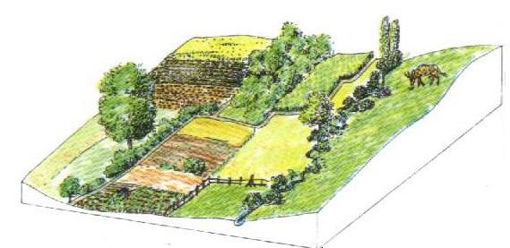
Thème 5 : A CHACUN SA PLACE, A CHACUN SON MAILLON.
1920

Je disparais, je (ré)apparais… MAGIE ?

Observe ce document…!

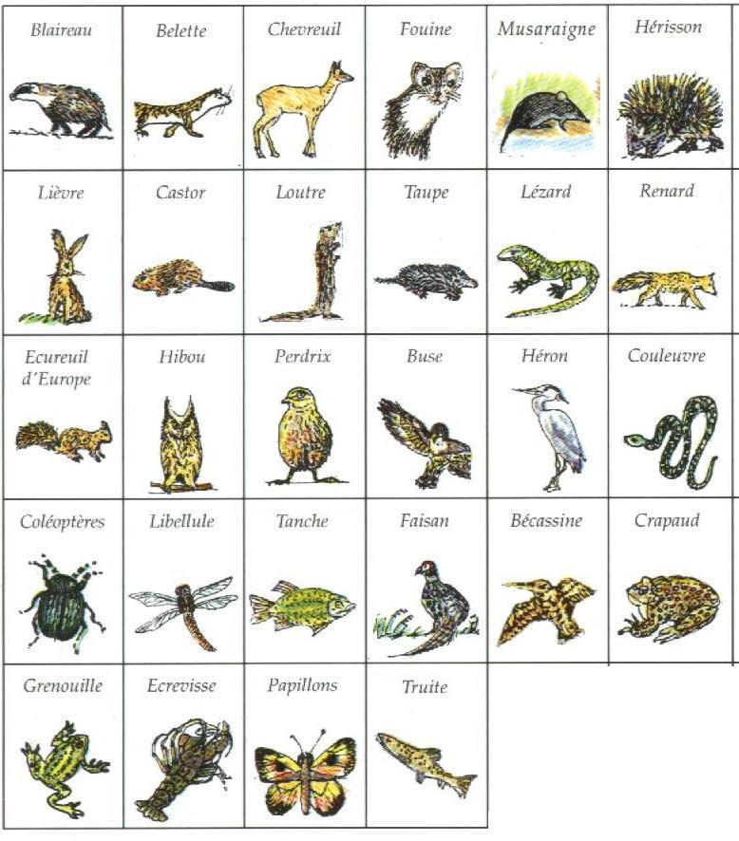
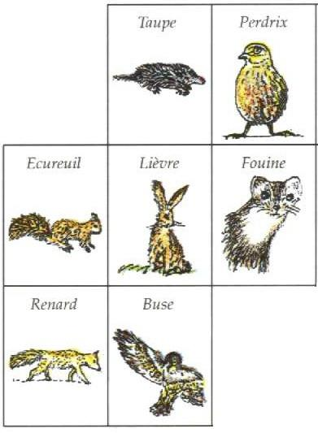
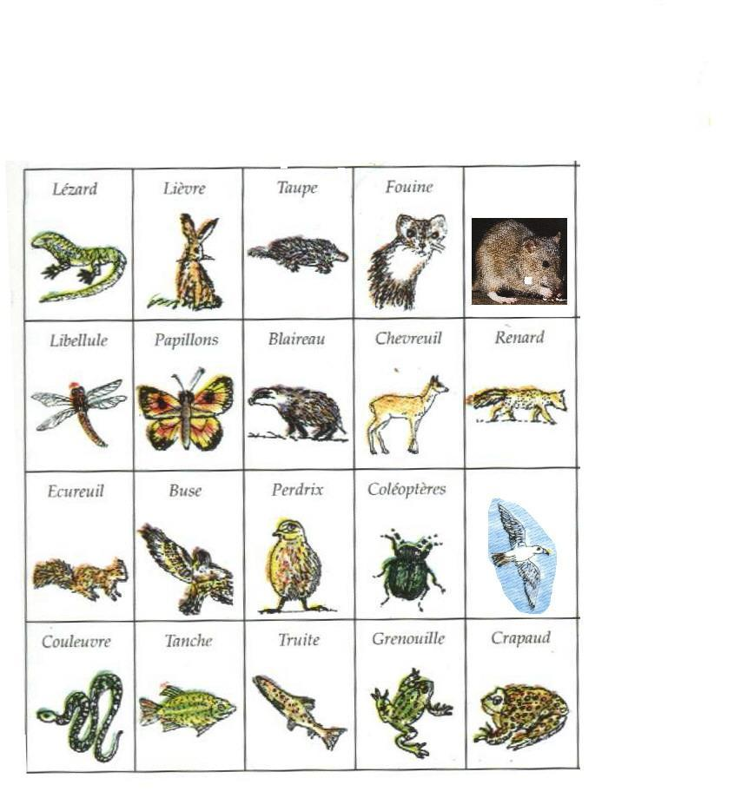
1920
1980
2010
Thème 5 : A CHACUN SA PLACE, A CHACUN SON MAILLON.
1920

Enigme : Pourquoi le nombre d’espèces animales dans ce milieu a-t-il varié au cours des années ?

- Propose une ou plusieurs pistes :

………………………………………………………………………………………………………………………………………

………………………………………………………………………………………………………………………………………

………………………………………………………………………………………………………………………………………

………………………………………………………………………………………………………………………………………

………………………………………………………………………………………………………………………………………

………………………………………………………………………………………………………………………………………

- Retenons les pistes les plus souvent citées :

Piste n°1: ………………………………………………………………………………………………………………………………

Piste n°2 : ………………………………………………………………………………………………………………………………

Piste n°3 : ………………………………………………………………………………………………………………………………

Piste n°4 : ………………………………………………………………………………………………………………………………

Piste n°5 : ………………………………………………………………………………………………………………………………

Piste n°6 : ………………………………………………………………………………………………………………………………

Piste n°7 : ………………………………………………………………………………………………………………………………

Piste n°8 : ……………………………………………………………………………………………………………………

- Investiguons chaque piste :

Consignes :
    - Indique le n° de ton groupe ainsi que les noms de tes camarades.
    - Indique le n° de la piste ainsi que le titre de celle-ci.
    - Parcours le dossier reçu et sélectionne les documents qui pourraient t’aider à vérifier chacune des pistes confiées à ton groupe.
    - Lis attentivement le(s) document(s) sélectionné(s) et retire des informations pertinentes.
    - Une fois une piste traitée, passe à la suivante en procédant de la même façon.

N° de ton groupe : …… Noms : ……………………………………………………………………

Rapport Thème 5 :
A CHACUN SA PLACE, A CHACUN SON MAILLON.

- Piste traitée n° : ………………………………………………………………………………………………………

- Document sélectionné dans le dossier n° : …… …… …… …… …… …… …… …… ……

- Informations recueillies après lecture attentive :

…………………………………………………………………………………………………………………………………………………

…………………………………………………………………………………………………………………………………………………

…………………………………………………………………………………………………………………………………………………

…………………………………………………………………………………………………………………………………………………

…………………………………………………………………………………………………………………………………………………

…………………………………………………………………………………………………………………………………………………

…………………………………………………………………………………………………………………………………………………

…………………………………………………………………………………………………………………………………………………

- Ta recherche résout-elle l’énigme ? …………………………………………………………………

- Piste traitée n° : ………………………………………………………………………………………………………

- Document sélectionné dans le dossier n° : …… …… …… …… …… …… …… …… ……

- Informations recueillies après lecture attentive :

…………………………………………………………………………………………………………………………………………………

…………………………………………………………………………………………………………………………………………………

…………………………………………………………………………………………………………………………………………………

…………………………………………………………………………………………………………………………………………………

…………………………………………………………………………………………………………………………………………………

…………………………………………………………………………………………………………………………………………………

…………………………………………………………………………………………………………………………………………………

…………………………………………………………………………………………………………………………………………………

- Ta recherche résout-elle l’énigme ? …………………………………………………………………

Piste n°1 : La pollution.

Doc n°…… : ………………………………………………………………………………………………………………………………………………………………………………………………………………………………………………………………………………………………………………………………………………………………………………………………………………………………………………………

Doc n°…… : ……………………………………………………………………………………………………………………………………………………………………………………………………………………………………………………………………………………………………
…………………………………………………………………………………………………………………………………………………

Doc n°…… : ………………………………………………………………………………………………………………………………………………………………………………………………………………………………………………………………………………………………………………………………………………………………………………………………………………………………………………………

Doc n°…… : ……………………………………………………………………………………………………………………………………………………………………………………………………………………………………………………………………………………………………
…………………………………………………………………………………………………………………………………………………

Doc n°…… : ………………………………………………………………………………………………………………………………………………………………………………………………………………………………………………………………………………………………………………………………………………………………………………………………………………………………………………………

Doc n°…… : ………………………………………………………………………………………………………………………………………………………………………………………………………………………………………………………………………………………………………………………………………………………………………………………………………………………………………………………

Synthèse des informations :

…………………………………………………………………………………………………………………………………………………………………………………………………………………………………………………………………………………………………………………………………………………………………………………………………………………………………………………………………………………………………………………………………………………………………………………………………………

Piste n°2 : La chasse et la pêche.

Doc n°…… : ………………………………………………………………………………………………………………………………………………………………………………………………………………………………………………………………………………………………………………………………………………………………………………………………………………………………………………………

Doc n°…… : ……………………………………………………………………………………………………………………………………………………………………………………………………………………………………………………………………………………………………
…………………………………………………………………………………………………………………………………………………

Doc n°…… : ………………………………………………………………………………………………………………………………………………………………………………………………………………………………………………………………………………………………………………………………………………………………………………………………………………………………………………………

Doc n°…… : ……………………………………………………………………………………………………………………………………………………………………………………………………………………………………………………………………………………………………
…………………………………………………………………………………………………………………………………………………

Doc n°…… : ………………………………………………………………………………………………………………………………………………………………………………………………………………………………………………………………………………………………………………………………………………………………………………………………………………………………………………………

Doc n°…… : ………………………………………………………………………………………………………………………………………………………………………………………………………………………………………………………………………………………………………………………………………………………………………………………………………………………………………………………

Synthèse des informations :

…………………………………………………………………………………………………………………………………………………………………………………………………………………………………………………………………………………………………………………………………………………………………………………………………………………………………………………………………………………………………………………………………………………………………………………………………………

Piste n°3 : L'Homme construit.

Doc n°…… : ………………………………………………………………………………………………………………………………………………………………………………………………………………………………………………………………………………………………………………………………………………………………………………………………………………………………………………………

Doc n°…… : ……………………………………………………………………………………………………………………………………………………………………………………………………………………………………………………………………………………………………
…………………………………………………………………………………………………………………………………………………

Doc n°…… : ………………………………………………………………………………………………………………………………………………………………………………………………………………………………………………………………………………………………………………………………………………………………………………………………………………………………………………………

Doc n°…… : ……………………………………………………………………………………………………………………………………………………………………………………………………………………………………………………………………………………………………
…………………………………………………………………………………………………………………………………………………

Doc n°…… : ………………………………………………………………………………………………………………………………………………………………………………………………………………………………………………………………………………………………………………………………………………………………………………………………………………………………………………………

Doc n°…… : ………………………………………………………………………………………………………………………………………………………………………………………………………………………………………………………………………………………………………………………………………………………………………………………………………………………………………………………

Synthèse des informations :

…………………………………………………………………………………………………………………………………………………………………………………………………………………………………………………………………………………………………………………………………………………………………………………………………………………………………………………………………………………………………………………………………………………………………………………………………………

Piste n°4 : Les changements du climat.

Doc n°…… : ………………………………………………………………………………………………………………………………………………………………………………………………………………………………………………………………………………………………………………………………………………………………………………………………………………………………………………………

Doc n°…… : ……………………………………………………………………………………………………………………………………………………………………………………………………………………………………………………………………………………………………
…………………………………………………………………………………………………………………………………………………

Doc n°…… : ………………………………………………………………………………………………………………………………………………………………………………………………………………………………………………………………………………………………………………………………………………………………………………………………………………………………………………………

Doc n°…… : ……………………………………………………………………………………………………………………………………………………………………………………………………………………………………………………………………………………………………
…………………………………………………………………………………………………………………………………………………

Doc n°…… : ………………………………………………………………………………………………………………………………………………………………………………………………………………………………………………………………………………………………………………………………………………………………………………………………………………………………………………………

Doc n°…… : ………………………………………………………………………………………………………………………………………………………………………………………………………………………………………………………………………………………………………………………………………………………………………………………………………………………………………………………

Synthèse des informations :

…………………………………………………………………………………………………………………………………………………………………………………………………………………………………………………………………………………………………………………………………………………………………………………………………………………………………………………………………………………………………………………………………………………………………………………………………………

Piste n°5 : L'Homme détruit.

Doc n°…… : ………………………………………………………………………………………………………………………………………………………………………………………………………………………………………………………………………………………………………………………………………………………………………………………………………………………………………………………

Doc n°…… : ……………………………………………………………………………………………………………………………………………………………………………………………………………………………………………………………………………………………………
…………………………………………………………………………………………………………………………………………………

Doc n°…… : ………………………………………………………………………………………………………………………………………………………………………………………………………………………………………………………………………………………………………………………………………………………………………………………………………………………………………………………

Doc n°…… : ……………………………………………………………………………………………………………………………………………………………………………………………………………………………………………………………………………………………………
…………………………………………………………………………………………………………………………………………………

Doc n°…… : ………………………………………………………………………………………………………………………………………………………………………………………………………………………………………………………………………………………………………………………………………………………………………………………………………………………………………………………

Doc n°…… : ………………………………………………………………………………………………………………………………………………………………………………………………………………………………………………………………………………………………………………………………………………………………………………………………………………………………………………………

Synthèse des informations :

…………………………………………………………………………………………………………………………………………………………………………………………………………………………………………………………………………………………………………………………………………………………………………………………………………………………………………………………………………………………………………………………………………………………………………………………………………

Piste n°6 : L'homme protège l'environnement.

Doc n°…… : ………………………………………………………………………………………………………………………………………………………………………………………………………………………………………………………………………………………………………………………………………………………………………………………………………………………………………………………

Doc n°…… : ……………………………………………………………………………………………………………………………………………………………………………………………………………………………………………………………………………………………………
…………………………………………………………………………………………………………………………………………………

Doc n°…… : ………………………………………………………………………………………………………………………………………………………………………………………………………………………………………………………………………………………………………………………………………………………………………………………………………………………………………………………

Doc n°…… : ……………………………………………………………………………………………………………………………………………………………………………………………………………………………………………………………………………………………………
…………………………………………………………………………………………………………………………………………………

Doc n°…… : ………………………………………………………………………………………………………………………………………………………………………………………………………………………………………………………………………………………………………………………………………………………………………………………………………………………………………………………

Doc n°…… : ………………………………………………………………………………………………………………………………………………………………………………………………………………………………………………………………………………………………………………………………………………………………………………………………………………………………………………………

Synthèse des informations :

…………………………………………………………………………………………………………………………………………………………………………………………………………………………………………………………………………………………………………………………………………………………………………………………………………………………………………………………………………………………………………………………………………………………………………………………………………

Piste n°7 : L'homme protège les animaux et en réintroduit.

Doc n°…… : ………………………………………………………………………………………………………………………………………………………………………………………………………………………………………………………………………………………………………………………………………………………………………………………………………………………………………………………

Doc n°…… : ……………………………………………………………………………………………………………………………………………………………………………………………………………………………………………………………………………………………………
…………………………………………………………………………………………………………………………………………………

Doc n°…… : ………………………………………………………………………………………………………………………………………………………………………………………………………………………………………………………………………………………………………………………………………………………………………………………………………………………………………………………

Doc n°…… : ……………………………………………………………………………………………………………………………………………………………………………………………………………………………………………………………………………………………………
…………………………………………………………………………………………………………………………………………………

Doc n°…… : ………………………………………………………………………………………………………………………………………………………………………………………………………………………………………………………………………………………………………………………………………………………………………………………………………………………………………………………

Doc n°…… : ………………………………………………………………………………………………………………………………………………………………………………………………………………………………………………………………………………………………………………………………………………………………………………………………………………………………………………………

Synthèse des informations :

…………………………………………………………………………………………………………………………………………………………………………………………………………………………………………………………………………………………………………………………………………………………………………………………………………………………………………………………………………………………………………………………………………………………………………………………………………

Piste n°8 : Le manque de nourriture.

Doc n°…… : ………………………………………………………………………………………………………………………………………………………………………………………………………………………………………………………………………………………………………………………………………………………………………………………………………………………………………………………

Doc n°…… : ……………………………………………………………………………………………………………………………………………………………………………………………………………………………………………………………………………………………………
…………………………………………………………………………………………………………………………………………………

Doc n°…… : ………………………………………………………………………………………………………………………………………………………………………………………………………………………………………………………………………………………………………………………………………………………………………………………………………………………………………………………

Doc n°…… : ……………………………………………………………………………………………………………………………………………………………………………………………………………………………………………………………………………………………………
…………………………………………………………………………………………………………………………………………………

Doc n°…… : ………………………………………………………………………………………………………………………………………………………………………………………………………………………………………………………………………………………………………………………………………………………………………………………………………………………………………………………

Doc n°…… : ………………………………………………………………………………………………………………………………………………………………………………………………………………………………………………………………………………………………………………………………………………………………………………………………………………………………………………………

Synthèse des informations :

…………………………………………………………………………………………………………………………………………………………………………………………………………………………………………………………………………………………………………………………………………………………………………………………………………………………………………………………………………………………………………………………………………………………………………………………………………
 | Pistes | 1 | 2 | 3 | 4 | 5 | 6 | 7 | 8 | 9 | 10 | 11
N° | Documents
1 | Une première série de photos
2 | Le déclin des populations de chauves-souris et ses causes
3 | Les polluants de l'air et leurs conséquences
4 | Evolution d'une population de sauterelles
5 | La truite fario
6 | Capture annuelle des sardines du Pacifique
7 | Les causes de la disparition des espèces
8 | Pearl Labour
9 | La chasse et l'économie
10 | 1998, l'année la plus chaude (Le Soir)
11 | La forêt africaine (Le Soir)
12 | Les ours polaires souffrent du réchauffement climatique (Le Soir)
13 | Le "bièvre" est de retour et prolifère (Le Soir)
14 | Catastrophes écologiques de Donana (Le Soir)
15 | Botrange: Combles et clochers, un habitat à protéger (Le Soir)
16 | Une deuxième série de photos
17 | Une nouvelle loi sur la chasse
18
19
20

Thème 5 : A CHACUN SA PLACE, A CHACUN SON MAILLON.
Consignes
Relie par chaque piste résolvant l’énigme à celle-ci.

Relie par les pistes ayant une interaction.
L’homme et l’environnement

Abracadabra …

Je disparais, je (ré)apparais…

Magie ?
Piste 1
(doc. N° : )

Piste 2
(doc. N° : )

Piste 3
(doc. N° : )

Piste 4
(doc. N° : )

Piste 5
(doc. N° : )

Piste 6
(doc. N° : )

Piste 7
(doc. N° : )

Piste 8
(doc. N° : )

Synthèse :

…………………………………………………………………………………………………………………………………………………

…………………………………………………………………………………………………………………………………………………

…………………………………………………………………………………………………………………………………………………
…………………………………………………………………………………………………………………………………………………

…………………………………………………………………………………………………………………………………………………

…………………………………………………………………………………………………………………………………………………

…………………………………………………………………………………………………………………………………………………

…………………………………………………………………………………………………………………………………………………

…………………………………………………………………………………………………………………………………………………

…………………………………………………………………………………………………………………………………………………

…………………………………………………………………………………………………………………………………………………

…………………………………………………………………………………………………………………………………………………

…………………………………………………………………………………………………………………………………………………

…………………………………………………………………………………………………………………………………………………

…………………………………………………………………………………………………………………………………………………

…………………………………………………………………………………………………………………………………………………

…………………………………………………………………………………………………………………………………………………

…………………………………………………………………………………………………………………………………………………

…………………………………………………………………………………………………………………………………………………

…………………………………………………………………………………………………………………………………………………

…………………………………………………………………………………………………………………………………………………

…………………………………………………………………………………………………………………………………………………

…………………………………………………………………………………………………………………………………………………

…………………………………………………………………………………………………………………………………………………

